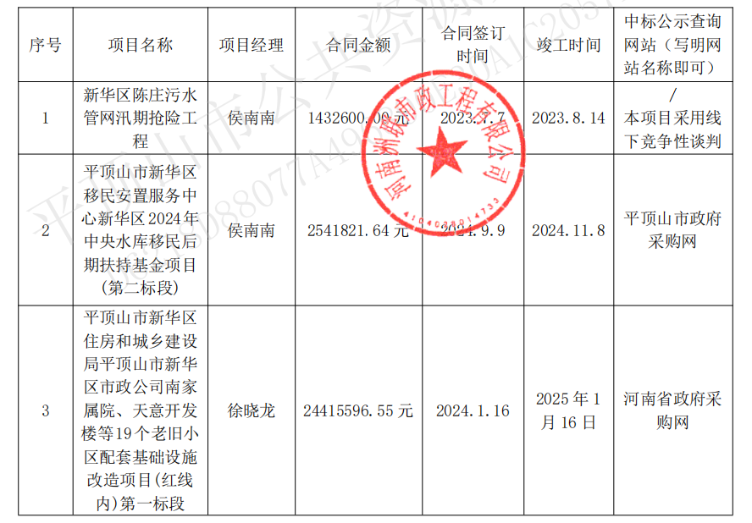
第1中标候选人：河南洲联市政工程有限公司
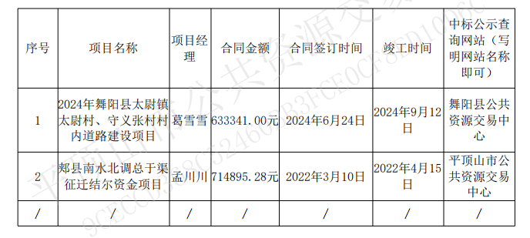
第2中标候选人：河南万苏建设工程有限公司

第3中标候选人：河南润禾建筑工程有限公司
无

